THỰC HÀNH

( Tự nguyện)

* Node: Sau khi đã cài xong LAMP trên CentOS

1. Dowload wordpress

Câu lệnh:

**wget https://wordpress.org/latest.zip**

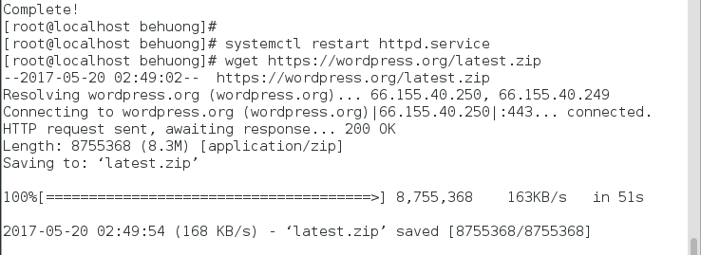

1. Giải nén file

Câu lệnh:

unzip latest.zip

1. Sao chép thư mục vào đường dẫn /var/www/html

Câu lệnh:

cp –avr wordpress /var/www/html

1. Di chuyển file đến thư mục /var/www/html

Câu lệnh:

**chmod –R wordpress**

**chown apache: apache wordpress**

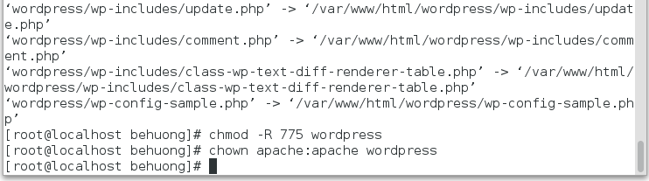

1. Kiểm tra

Trong Mozila firefox search: localhost/wordpress

* Kết quả:

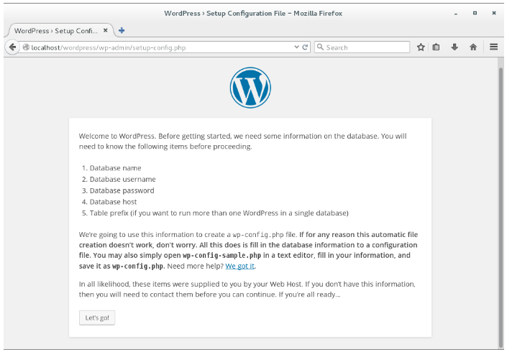

* Let’s go!

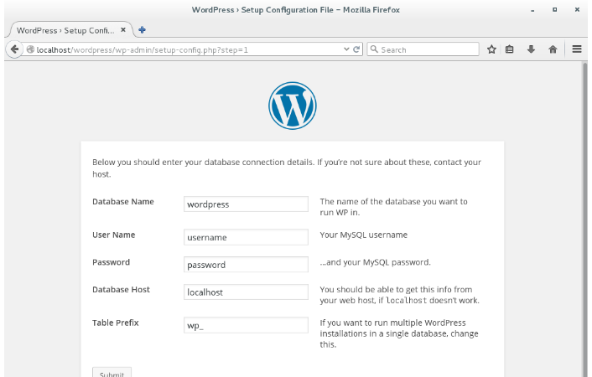

* Tạo 1 cơ sở dữ liệu. Vào Mozila firefox search:

localhost /phpmyadmin

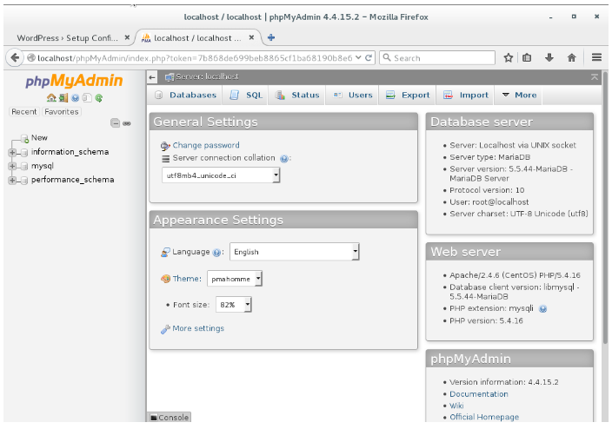

* Click new -> Tạo được database -> Trở lại worpress đăng nhập và kết quả :

